Inhaltsverzeichnis

1 Projektbeschrieb 3

2 Initialisierung 3

2.1 Funktionale und nicht-Funktionale Anforderungen 3

2.2 Signale an den Ein- und Ausgängen 3

2.3 Blockschaltbild mit sämtlichen Ein- und Ausgängen 3

3 Konzept 3

3.1 Detailschema 3

3.2 Werte-Zuweisungs-Tabelle 3

3.3 Programmablauf 3

3.4 Definierte Testcases 3

4 Implementierung 3

5 Testing 3

6 Reflexion 4

7 Literaturverzeichnis 5

8 Abbildverzeichnis 5

9 Tabellenverzeichnis 5

# Projektbeschrieb

# Initialisierung

## Funktionale und nicht-Funktionale Anforderungen

## Signale an den Ein- und Ausgängen

## Blockschaltbild mit sämtlichen Ein- und Ausgängen

# Konzept

## Detailschema

## Werte-Zuweisungs-Tabelle

## Programmablauf

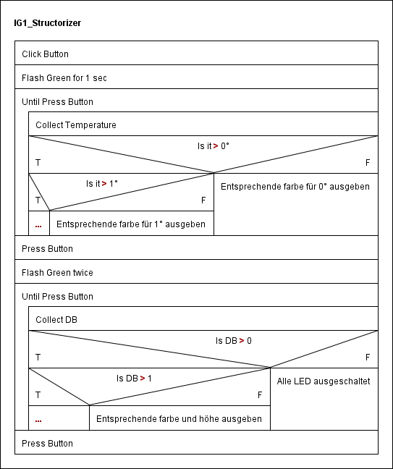

## Definierte Testcases

# Implementierung

# Testing

# Reflexion

# Literaturverzeichnis

**Im aktuellen Dokument sind keine Quellen vorhanden.**

# Abbildverzeichnis

# Tabellenverzeichnis